**Zadání:**

Vyjděte z následující situace:  
Jste manažer/ka ve firmě, která je na trhu úspěšná a má řadu odběratelů, nicméně prodeje v předešlých dvou letech spíše stagnují. Hodláte si připravit podklady pro schůzku vedení společnosti, kde chcete poukázat na největší odběratele za předešlá čtvrtletí. Jako výstup z účetního software jste získal/a tabulku s výší prodejů vybraných firem za jednotlivá čtvrtletí v období leden 2006 až březen 2008 a dále prognózu na 2. čtvrtletí 2008. (V některých buňkách jsou záporné hodnoty – zde může jít například o vrácení vadné dodávky – vzhledem k tomu, že jde o demonstrativní příklad je to v pořádku) Tabulku chcete vhodně upravit tak, abyste ji mohl/a prezentovat na schůzi a také zaslat kolegům pro další analýzu.

**Úkol:**

Otevřete nový sešit MS Office a doplňte do souhrnných informací vhodné informace. Soubor uložte pod názvem **username_EXCIII_2.xlsx**.

Nakopírujte na první list data ze souboru zdroj.txt.

Nad tabulku vložte řádek s hlavičkami sloupců, kde nad hodnotami prodejů budou názvy čtvrtletí ve formátu I-06, IV-06 …, IV-08 (použijte možnosti vyplnění řady).

Pod tabulku doplňte řádek s průměrnou výší prodejů za jednotlivá čtvrtletí a za tabulku sloupec s průměry prodejů jednotlivým firmám.

Do dalšího sloupce za tabulku vypočtěte celkové prodeje jednotlivých firem za sledované období a do záhlaví sloupce napište "celkem".

Na další řádek pod tabulku doplňte hodnoty, které budou desetinou součtu prodejů všem firmám za jednotlivá čtvrtletí. Řádek nazvěte "horních 10%".

Na začátek listu vložte nový řádek, kde nad sloupce čtvrtletí doplníte text "pohledávky za jednotlivé čtvrtletí (v tis. €)" a slučte buňky do jedné a zarovnejte na střed, naformátujte text velikostí písma 14b, tučně, stínování světle šedou barvou.

K buňce IV-08 vložte hvězdičku a pod tabulku vložte vysvětlení s tím, že jde o prognózu prodeje.

Do buňky v záhlaví prvního sloupce dopište "období" a "firma" a vložte příčné ohraničení dle vzoru.

Všechny číselné hodnoty mimo hodnot ve sloupci "Celkem" naformátujte tak, aby údaje byly v tisících s tím, že se budou oddělovat každé tři znaky mezerou a záporné hodnoty se zobrazí červeně s mínusem před číslem.

Dále budeme chtít u jednotlivých firem zvýraznit položky, které jsou vyšší než hranice horních deseti procent za jednotlivá čtvrtletí.

Zvýrazněte je písmem modré barvy, tučně, buňky stínované bílou barvou.

Buňky s názvy čtvrtletí naformátujte písmem MS Sans Serif velikosti 12, tučná kurzíva a zarovnejte vodorovně i svisle na střed, písmo orientujte svisle směrem nahoru.

První sloupec tabulky, názvy čtvrtletí a všechny vypočtené hodnoty naformátujte tučným písmem.

Buňky s průměry vystínujte světle šedou barvou.

Hodnoty ve sloupci "Celkem" naformátujte tak, aby byly zobrazeny v milionech s dvěma desetinnými čísly a "mil. €" za číslem.

Pro buňky A2:K28 zvolte stínování bledě modrou.

Vhodně upravte šířku sloupců a řádků, v buňkách s textem "průměr za čtvrtletí" a "průměr za sledované období" zalomte text.

Vložte před první řádek a před první sloupec buňky tak, aby buňka A1 byla čtvercová (např. 50 x 50 pixelů).

V tabulce skryjte řádky firem, které hodnotami prodejů v jednotlivých čtvrtletích ani jednou nepřekročily hranici horní desetiprocentní zóny.

Celou tabulku ohraničte uvnitř slabou čarou, pro ohraničení záhlaví sloupců a výpočty zvolte vhodně ohraničení plnou čarou.

Na základě formátu buněk s celkovým součtem prodejů jednotlivých firem definujte styl, kde jako název stylu uvedete své xname a kromě položky ohraničení nechte všechny volby zaškrtnuté.

Vypněte zobrazení mřížky a záhlaví sloupů a řádků.

Vložte jako pozadí listu vhodný obrázek Vzhledem k velikosti listu a tomu, že se obrázek opakuje po celé ploše listu bude vhodné zvolit obrázek co nejmenší. Pro vytvoření efektu pruhů jako je na obrázku níže postačí obrázek velký 1*2 pixely.

List vhodně přejmenujte, změňte barvu ouška listu na červenou a odstraňte přebytečné listy sešitu.

Takto by například mohl vypadat váš výsledek:

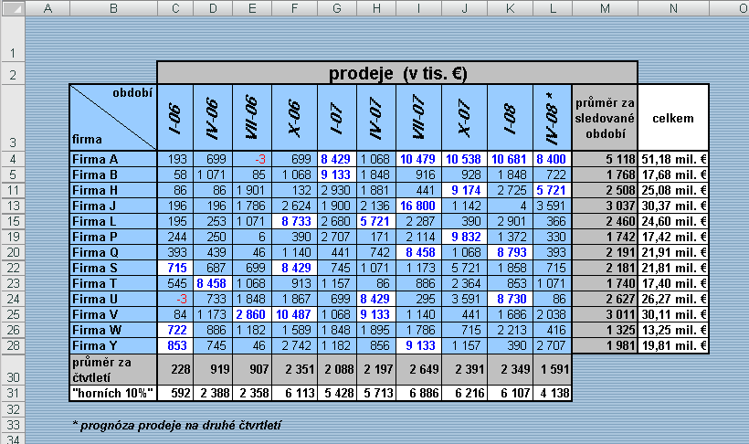

Pro podrobnější analýzu chcete dále pracovat s pěti firmami, které mají za sledované období nejvyšší prodeje (tedy firmami A, H, J, U a V) a vyjádřit v samostatných tabulkách hodnoty prodejů v Kč a podíly prodejů těchto pěti firem na celkových prodejích.

Za list prodeje vložte nový list, který pojmenujte TOP5 a změňte barvu ouška listu na zelenou.

Na list TOP5 vložte tabulku z listu prodeje tak, aby v případě, že později změníte některé údaje v listu prodeje, se tyto změny promítly i na list TOP5.

Odstraňte nepotřebné řádky a sloupce (kromě sloupce celkem) a pod tabulku doplňte řádek se součty prodejů všech firem (tedy firem A-Z) za jednotlivá čtvrtletí i za všechny firmy celkem.

Záhlaví řádku pojmenujte celkem za čtvrtletí.

Pod tabulku zapište aktuální kurz Eura dle kurzovního lístku ČNB a dále vložte přepočtenou tabulku v Korunách.

Dále vložte pod tabulku s prodeji v Korunách další tabulku, která bude zobrazovat podíly prodejů jednotlivých firem v procentech (zobrazte na dvě desetinná čísla) vzhledem k prodejům všech firem za jednotlivá čtvrtletí.

V řádku celkem budou tedy podíly TOP5 firem na celkových prodejích za čtvrtletí resp. podíly firem vzhledem k prodejům všech firem.

Upravte vhodným způsobem šířky sloupců, řádků a ohraničení buněk.

Přesvědčte se, zda se změna některé číselné hodnoty na listu prodeje promítne do všech tabulek a listu TOP5.

Takto by například mohl vypadat váš výsledek:

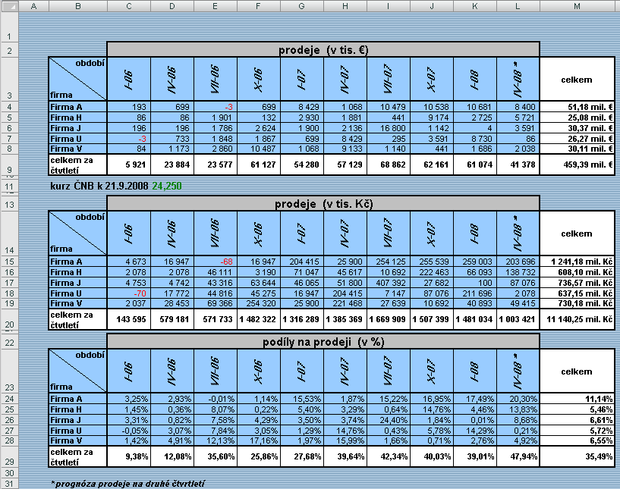

Hodláte doplnit výsledné tabulky o vhodné grafické výstupy, které budou zobrazovat srovnání prodejů "TOP5" firem v grafické podobě a dále graficky porovnat prodeje nejúspěšnější Firmy A v Evropě a v USA.

Vyjděte z vhodných údajů o firmách na listu TOP5. Graf má zobrazit prodeje těchto pěti firem za všechna sledovaná čtvrtletí.

Na nový list grafu, který pojmenujete Graf_TOP5 vložte plošný graf s prostorovým efektem, pod kterým pro přehlednost umístěte tabulku dat včetně klíče legendy.

Prostorové zobrazení nastavte následovně: X=50 °; Y=30 °; Perspektivně 15 °; výšku nastavte na 40% základny.

Potlačte zobrazení mřížky, osu X a Z vhodně pojmenujte, v grafu zobrazte pouze kladné hodnoty prodejů.

Všechny textové a číselné údaje naformátujte modrou barvou písma, pro písmo zvolte vhodnou velikost a řez, u osy hodnot zobrazte hlavní značky uvnitř, nezobrazujte žádné pozadí grafu.

Vlevo od grafu vložte nápis Prodeje TOP5 dle obrázku.

Výsledná podoba grafu by mohla vypadat například takto:

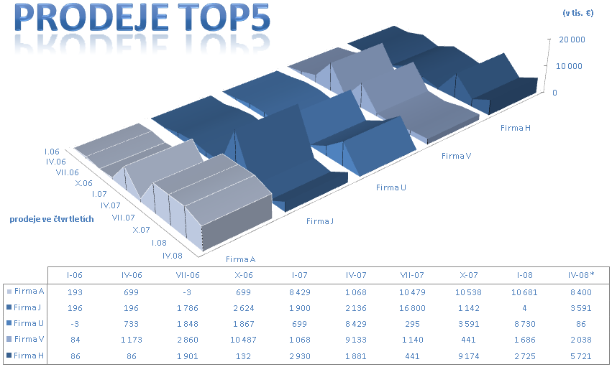

Pro lepší celkový dojem z grafu zvolte pro jednotlivé datové řady jinou barvu, než jakou vám standardně nabízí Excel tak, aby řady barevně ladily s ostatními použitými barvami.

Upravte velikosti a uspořádání jednotlivých prvků na listu tak, aby byl přehledný a všechny texty dobře čitelné.

Na nový datový list, který pojmenujete Firma A – USA vložte dvě tabulky. Jednu, kde dopočtěte (aktuálním kurzem) prodeje Firmy A v Evropě v USD a druhou tabulku, kde vložte s výsledky prodejů Firmy A v USA, které jsou následující (v USD): 121;555;95;820;4023;4896;3659;9506;12055;9455.

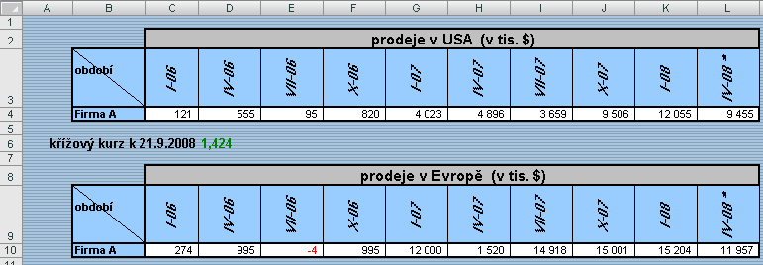

Tabulky budou zdrojem pro skupinový sloupcový graf, který vložte na nový list grafu, který pojmenujte Graf_Firma A.

Graf bude zobrazovat údaje za poslední čtyři čtvrtletí.

Na osu hodnot vyneste tržby v milionech USD, na osu X čtvrtletí.

Nad jednotlivé sloupce umístěte hodnotu s výší prodeje ve zobrazení v milionech a jedno desetinné číslo a zvolte vhodnou barvu a velikost popisku.

Pro sloupce datové řady, která zobrazuje prodeje v USA, zvolte jako výplň obrázek mince dolaru, tak aby jedna zobrazená mince vyjadřovala prodej za dva miliony USD, zvolte ohraničení sloupce modrou, středně silnou linkou. Pro datovou řadu prodejů v Evropě postupujte obdobně, ale použijte minci Eura a červenou linku.

Graf pojmenujte a vhodně umístěte legendu grafu.

Jako pozadí grafu zvolte obrázek s hromadou peněz.

Dále do grafu zaneste celkové prodeje v Evropě za všechny firmy A-Z jako spojnicový graf, jako značku zvolte obrázek vlajky EU.

Tato datová řada bude vynesena na vedlejší ose, která bude zobrazena v rozmezí 20–80 mil. EUR.

Pro spojnicový graf zvolte hladkou tlustou modrou čáru.

Pro vedlejší osu zvolte hlavní značky uvnitř, osu i značky naformátujte modrou silnou čarou.

Definujte vhodné popisky os.

Upravte velikosti a uspořádání jednotlivých prvků na listu tak, aby byl graf přehledný a vše dobře čitelné, list ohraničte tenkou modrou čarou.

Výsledná podoba grafu by mohla vypadat například takto:

